

**Об утверждении регламентов государственных услуг в области лесного хозяйства**

***Утративший силу***

Постановление акимата города Астаны от 8 августа 2016 года № 205-1421. Зарегистрировано Департаментом юстиции города Астаны 8 сентября 2016 года № 1052. Утратило силу постановлением акимата города Нур-Султана от 25 июня 2020 года № 205-1283.

      Сноска. Утратило силу постановлением акимата города Нур-Султана от 25.06.2020 № 205-1283 (вводится в действие со дня его первого официального опубликования).

      В соответствии с законами Республики Казахстан от 23 января 2001 года "О местном государственном управлении и самоуправлении в Республике Казахстан", от 15 апреля 2013 года "О государственных услугах", акимат города Астаны **ПОСТАНОВЛЯЕТ**:

      1. Утвердить:

      1) Регламент государственной услуги "Государственная регистрация договора долгосрочного лесопользования на участках государственного лесного фонда" согласно приложению 1;

      2) Регламент государственной услуги "Выдача разрешения на использование участков под объекты строительства на землях государственного лесного фонда, где лесные ресурсы предоставлены в долгосрочное лесопользование для оздоровительных, рекреационных, историко-культурных, туристских и спортивных целей; нужд охотничьего хозяйства, побочного лесного пользования" согласно приложению 2.

      2. Возложить на руководителя Государственного учреждения "Управление природных ресурсов и регулирования природопользования города Астаны" опубликование настоящего постановления после государственной регистрации в органах юстиции в официальных и периодических печатных изданиях, а также на интернет-ресурсе, определяемом Правительством Республики Казахстан, и на интернет-ресурсе акимата города Астаны.

      3. Контроль за исполнением настоящего постановления возложить на заместителя акима города Астаны Айтмухаметова К.К.

      4. Настоящее постановление вступает в силу со дня государственной регистрации в органах юстиции и вводится в действие по истечении десяти календарных дней после дня его первого официального опубликования.

|  |  |
| --- | --- |
| Аким | А. Исекешев |

|  |  |
| --- | --- |
|  | Приложение 1 к постановлению акимата города Астаны от 08 августа 2016 года № 205-1421 |

**Регламент государственной услуги "Государственная регистрация**  
**договора долгосрочного лесопользования на участках**  
**государственного лесного фонда"**  
**1. Общие положения**

      1. Государственная услуга "Государственная регистрация договора долгосрочного лесопользования на участках государственного лесного фонда" (далее – государственная услуга) оказывается Государственным учреждением "Управление природных ресурсов и регулирования природопользования города Астаны" (далее – услугодатель) в соответствии со стандартом государственной услуги "Государственная регистрация договора долгосрочного лесопользования на участках государственного лесного фонда", утвержденным приказом Министра сельского хозяйства Республики Казахстан от 6 мая 2015 года № 18-1/415 "Об утверждении стандартов государственных услуг в области лесного хозяйства и особо охраняемых природных территорий" (зарегистрировано в государственном реестре нормативных правовых актов Республики Казахстан № 11662) (далее – Стандарт).

      Прием заявлений и выдача результата оказания государственной услуги осуществляются через:

      1) канцелярию услугодателя;

      2) веб-портал "электронного правительства" www.egov.kz (далее – портал).

      2. Форма оказания государственной услуги: электронная (частично автоматизированная) и (или) бумажная.

      3. Результат оказания государственной услуги – государственная регистрация договора долгосрочного лесопользования на участках государственного лесного фонда (далее - Договор).

      На портале результат оказания государственной услуги направляется в "личный кабинет" услугополучателя в форме уведомления о государственной регистрации договора долгосрочного лесопользования на участках государственного лесного фонда, подписанного электронной цифровой подписью (далее – ЭЦП) уполномоченного лица услугодателя, с указанием места и даты для проставления печати на договоре.

      В случае обращения услугополучателя за результатом оказания государственной услуги на бумажном носителе, результат оказания государственной услуги оформляется в электронной форме, распечатывается и заверяется печатью и подписью уполномоченного лица услугодателя.

**2. Описание порядка действий структурных подразделений**  
**(работников) услугодателя в процессе оказания государственной**  
**услуги**

      4. Основанием для начала процедуры (действия) по оказанию государственной услуги при обращении услугополучателя к услугодателю является:

      заявление для получения разрешения на бумажном носителе по форме согласно приложению к Стандарту;

      при обращении на портал – запрос о государственной регистрации договора по форме согласно приложению к Стандарту в форме электронного документа, удостоверенного ЭЦП услугополучателя.

      5. Содержание каждой процедуры (действия), входящей в состав процесса оказания государственной услуги, длительность его выполнения:

      1) первая процедура (действие) – сотрудник канцелярии услугодателя с момента подачи услугополучателем перечня документов, указанных в пункте 9 Стандарта, осуществляет прием и их регистрацию – 10 (десять) минут;

      2) вторая процедура (действие) – руководитель услугодателя ознакамливается с документами услугополучателя и направляет руководителю отдела услугодателя на рассмотрение – 10 (десять) минут;

      3) третья процедура (действие) – руководитель отдела услугодателя рассматривает документы услугополучателя и определяет ответственного исполнителя услугодателя – 15 (пятнадцать) минут;

      4) четвертая процедура (действие) – ответственный исполнитель услугодателя рассматривает полноту представленных услугополучателем документов для оказания государственной услуги – 30 (тридцать) минут и производит государственную регистрацию договора, готовит проект сопроводительного письма о государственной регистарции договора – 1 (один) рабочий день;

      5) пятая процедура (действие) – руководитель отдела услугодателя согласовывает проект сопроводительного письма о государственной регистрации договора, либо мотивированный ответ об отказе в дальнейшем рассмотрении заявления услугополучателя и передает руководителю услугодателя для подписания – 15 (пятнадцать) минут;

      6) шестая процедура (действие) – руководитель услугодателя подписывает сопроводительное письмо о государственной регистрации договора, либо мотивированный ответ об отказе в дальнейшем рассмотрении заявления услугополучателя и передает сотруднику канцелярии услугодателя на регистрацию – 10 (десять) минут;

      7) седьмая процедура (действие) – сотрудник канцелярии услугодателя регистрирует сопроводительное письмо о государственной регистрации договора, либо мотивированный ответ об отказе в дальнейшем рассмотрении заявления услугополучателя и выдает результат оказания государственной услуги услугополучателю (либо его представителю по доверенности) – 10 (десять) минут.

      6. Результаты процедуры (действия) по оказанию государственной услуги, которые служат основанием для начала выполнения следующей процедуры (действия):

      1) Результат первой процедуры (действия) – направление зарегистрированных документов услугополучателя на резолюцию руководителю услугодателя;

      2) Результат второй процедуры (действия) – направление документов услугополучателя руководителю отдела услугодателя для определения ответственного исполнителя услугодателя;

      3) Результат третьей процедуры (действия) – направление документов ответственному исполнителю услугодателя для государственной регистрации договора, либо оформления мотивированного ответа об отказе в дальнейшем рассмотрении заявления услугополучателя;

      4) Результат четвертой процедуры (действия) – направление оформленного проекта сопроводительного письма о государственной регистрации договора, либо мотивированного ответа об отказе в дальнейшем рассмотрении заявления услугополучателя на согласование решения руководителю отдела услугодателя;

      5) Результат пятой процедуры (действия) – направление согласованного проекта сопроводительного письма о государственной регистрации договора, либо мотивированного ответа об отказе в дальнейшем рассмотрении заявления услугополучателя руководителю услугодателя на подписание;

      6) Результат шестой процедуры (действия) – направление подписанного сопроводительного письма о государственной регистрации, либо мотивированного ответа об отказе в дальнейшем рассмотрении заявления услугополучателя сотруднику канцелярии услугодателя на регистрацию;

      7) Результат седьмой процедуры (действия) – выдача услугополучателю зарегистрированного сопроводительного письма о государственной регистрации договора, либо мотивированного ответа об отказе в дальнейшем рассмотрении заявления услугополучателя.

**3. Описание порядка взаимодействия структурных подразделений**  
**(работников) услугодателя в процессе оказания государственной**  
**услуги**

      7. Перечень структурных подразделений (работников) услугодателя, которые участвуют в процессе оказания государственной услуги:

      1) сотрудник канцелярии услугодателя;

      2) руководитель услугодателя;

      3) руководитель отдела услугодателя;

      4) ответственный исполнитель услугодателя.

      8. Описание последовательности процедур (действий) между структурными подразделениями (работниками) с указанием длительности каждой процедуры (действия):

      1) осуществление приема и регистрации сотрудником канцелярии услугодателя документов услугополучателя, предусмотренных пунктом 9 Стандарта, в журнале регистрации входящей корреспонденции с указанием входящего номера и даты приема. Длительность выполнения – 10 (десять) минут;

      2) рассмотрение руководителем услугодателя документов услугополучателя и передача руководителю отдела услугодателя на рассмотрение. Длительность выполнения – 10 (десять) минут;

      3) рассмотрение руководителем отдела услугодателя документов услугополучателя и передача ответственному исполнителю отдела услугодателя на исполнение. Длительность выполнения – 15 (пятнадцать) минут;

      4) рассмотрение ответственным исполнителем услугодателя на полноту представленных услугополучателем документов для оказания государственной услуги – 30 (тридцать) минут, проведение государственной регистрации договора, подгоготовка проекта сопроводительного письма о государственной регистарции – 1 (один) рабочий день;

      5) согласование руководителем отдела услугодателя проекта сопроводительного письма о государственной регистрации договора, либо мотивированного ответа об отказе в дальнейшем рассмотрении заявления услугополучателя. Длительность выполнения – 15 (пятнадцать) минут;

      6) подписание руководителем услугодателя проекта сопроводительного письма о государственной регистрации договора, либо мотивированного ответа об отказе в дальнейшем рассмотрении заявления услугополучателя. Длительность выполнения – 10 (десять) минут;

      7) выдача сотрудником канцелярии услугодателя сопроводительного письма о государственной регистрации договора, либо мотивированного ответа об отказе в дальнейшем рассмотрении заявления услугополучателя. Длительность выполнения – 10 (десять) минут.

      Описание последовательности процедур (действий) между структурными подразделениями (работниками) услугодателя с указанием длительности каждой процедуры (действия) сопровождается блок-схемой согласно приложению 1 к настоящему Регламенту.

**4. Описание порядка взаимодействия с Государственной**  
**корпорацией "Правительство для граждан" и (или) иными**  
**услугодателями, а также порядка использования информационных**  
**систем в процессе оказания государственной услуги**

      9. Описание порядка обращения в Государственную корпорацию "Правительство для граждан" и (или) к иным услугодателям, длительность обработки запроса услугополучателя:

      1) процесс 1 – ввод сотрудником услугодателя логина и пароля (процесс авторизации) в автоматизированное рабочее место Государственной базы данных "Е-лицензирование" (далее – АРМ ГБД "Е-лицензирование") для оказания государственной услуги – в течение 1 (одной) минуты;

      2) условие 1 – проверка в АРМ ГБД "Е-лицензирование" подлинности данных о зарегистрированном сотруднике услугодателя через логин и пароль – в течение 1 (одной) минуты;

      3) процесс 2 – формирование в АРМ ГБД "Е-лицензирование" сообщения об отказе в авторизации в связи с имеющимися нарушениями в данных сотрудника услугодателя – в течение 2 (двух) минут;

      4) процесс 3 – выбор услугополучателем государственной услуги, указанной в настоящем Регламенте, вывод на экран формы запроса для оказания государственной услуги и ввод сотрудником услугодателя данных услугополучателя – в течение 2 (двух) минут;

      5) процесс 4 – направление запроса через шлюз "электронного правительства" (далее – ШЭП) в Государственную базу данных "Физические лица"/Государственную базу данных "Юридические лица" (далее – ГБД ФЛ/ГБД ЮЛ) о данных услугополучателя, а также в Единую нотариальную информационную систему (далее – ЕНИС) о данных доверенности представителя услугополучателя – в течение 2 (двух) минут;

      6) условие 2 – проверка наличия данных услугополучателя в ГБД ФЛ/ГБД ЮЛ – в течение 1 (одной) минуты;

      7) процесс 5 – формирование сообщения о невозможности получения данных в связи с отсутствием данных услугополучателя в ГБД ФЛ/ГБД ЮЛ – в течение 2 (двух) минут;

      8) процесс 6 – заполнение формы запроса в части отметки о наличии документов в бумажной форме и сканирование сотрудником услугодателя необходимых документов, представленных услугополучателем, и прикрепление их к форме запроса – в течение 10 (десяти) минут;

      9) процесс 7 – регистрация запроса в АРМ ГБД "Е-лицензирование" и обработка государственной услуги в АРМ ГБД "Е-лицензирование" – в течение 1 (одной) минуты;

      10) условие 3 – проверка услугодателем соответствия услугополучателя квалификационным требованиям и основаниям для выдачи разрешения – в течение 5 (пяти) минут;

      11) процесс 8 – формирование сообщения об отказе в запрашиваемой государственной услуге в связи с имеющимися нарушениями в данных услугополучателя в АРМ ГБД "Е-лицензирование" – в течение 3 (трех) минут;

      12) процесс 9 – получение услугополучателем результата оказания государственной услуги (разрешения на эмиссии в окружающую среду для объектов II, III и IV категории), сформированного в АРМ ГБД "Е-лицензирование". Электронный документ формируется с использованием ЭЦП уполномоченного лица услугодателя – в течение 1 (одной) минуты.

      10. Функциональные взаимодействия информационных систем, задействованных при оказании государственной услуги через услугодателя, приведены в диаграмме согласно приложению 2 к настоящему Регламенту.

      11. Описание порядка обращения и последовательности процедур (действий) услугодателя и услугополучателя при оказании государственной услуги через веб-портал "электронного правительства":

      1) услугополучатель проводит регистрацию на портале с помощью своего регистрационного свидетельства ЭЦП, которое хранится в интернет-браузере компьютера услугополучателя (для незарегистрированных услугополучателей на портале), индивидуального идентификационного номера (далее – ИИН) и бизнес-идентификационного номера (далее – БИН);

      2) процесс 1 – прикрепление в интернет-браузер компьютера услугополучателя регистрационного свидетельства ЭЦП, процесс ввода услугополучателем пароля (процесс авторизации) на портале для получения государственной услуги;

      3) условие 1 – проверка на портале подлинности данных о зарегистрированном услугополучателе через логин (ИИН/БИН) и пароль;

      4) процесс 2 – формирование порталом сообщения об отказе в авторизации в связи с имеющимися нарушениями в данных услугополучателя;

      5) процесс 3 – выбор услугополучателем государственной услуги, указанной в настоящем Регламенте, вывод на экран формы запроса для оказания государственной услуги и заполнение услугополучателем формы (ввод данных) с учетом ее структуры и форматных требований, с прикреплением к форме запроса необходимых документов в электронном виде;

      6) процесс 4 – выбор услугополучателем регистрационного свидетельства ЭЦП для удостоверения подписания запроса;

      7) условие 2 – проверка на портале срока действия регистрационного свидетельства ЭЦП и отсутствия в списке отозванных (аннулированных) регистрационных свидетельств, а также соответствия идентификационных данных между ИИН/БИН, указанных в запросе, и ИИН/БИН, указанных в регистрационном свидетельстве ЭЦП;

      8) процесс 5 – формирование сообщения об отказе в запрашиваемой государственной услуге в связи с неподтверждением подлинности ЭЦП услугополучателя;

      9) процесс 6 – удостоверение (подписание) посредством ЭЦП услугополучателя заполненной формы (введенных данных) запроса на оказание государственной услуги;

      10) процесс 7 – регистрация электронного документа (запроса услугополучателя) на портале и обработка запроса в АРМ ГБД "Е-лицензирование";

      11) условие 3 – проверка услугодателем соответствия услугополучателя квалификационным требованиям и основаниям для выдачи разрешения;

      12) процесс 8 – формирование сообщения об отказе в запрашиваемой государственной услуге в связи с имеющимися нарушениями в данных услугополучателя в АРМ ГБД "Е-лицензирование";

      13) процесс 9 – получение услугополучателем результата оказания государственной услуги (разрешения на эмиссии в окружающую среду для объектов II, III и IV категорий), сформированного на портале. Результат оказания государственной услуги направляется услугополучателю в "личный кабинет" в форме электронного документа, удостоверенного ЭЦП уполномоченного лица услугодателя.

      12. Функциональные взаимодействия информационных систем, задействованных при оказании государственной услуги через веб-портал "электронного правительства", приведены в приложении 3 к настоящему Регламенту.

      13. Подробное описание последовательности процедур (действий), взаимодействий структурных подразделений (работников) услугодателя в процессе оказания государственной услуги отражается в справочнике бизнес-процессов оказания государственной услуги согласно приложению 4 к настоящему Регламенту.

      Справочник бизнес-процессов оказания государственной услуги размещается на интернет - ресурсе услугодателя.

|  |  |
| --- | --- |
|  | Приложение 1 к Регламенту государственной услуги "Государственная регистрация договора долгосрочного лесопользования на участках государственного лесного фонда" |

**Блок-схема описания последовательности процедур (действий),**  
**между структурными подразделениями (работниками) услугодателя**  
**с указанием длительности каждой процедуры (действия)**

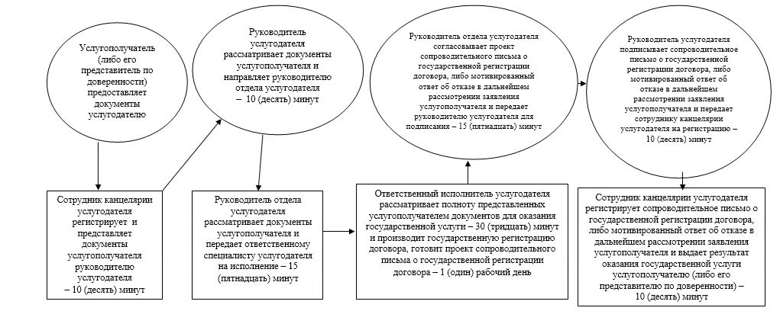

|  |  |
| --- | --- |
|  | Приложение 2 к Регламенту государственной услуги "Государственная регистрация договора долгосрочного лесопользования на участках государственного лесного фонда" |

**Диаграмма функционального взаимодействия информационных**  
**систем, задействованных при оказании государственной услуги**  
**через услугодателя**

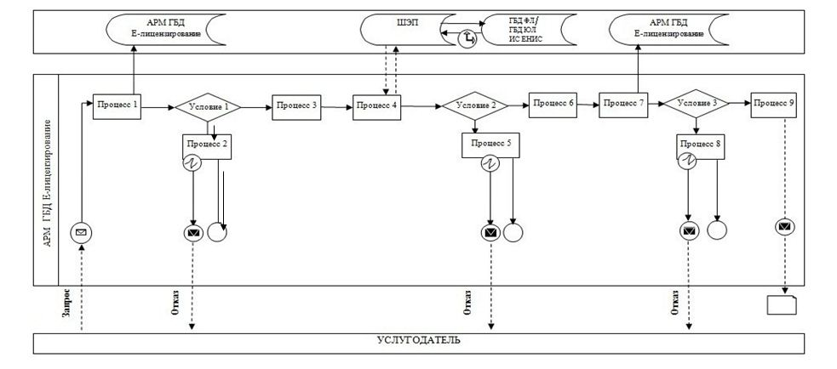

|  |  |
| --- | --- |
|  | Приложение 3 к Регламенту государственной услуги "Государственная регистрация договора долгосрочного лесопользования на участках государственного лесного фонда" |

**Диаграмма функционального взаимодействия информационных систем,**  
**задействованных при оказании государственной услуги через**  
**портал**

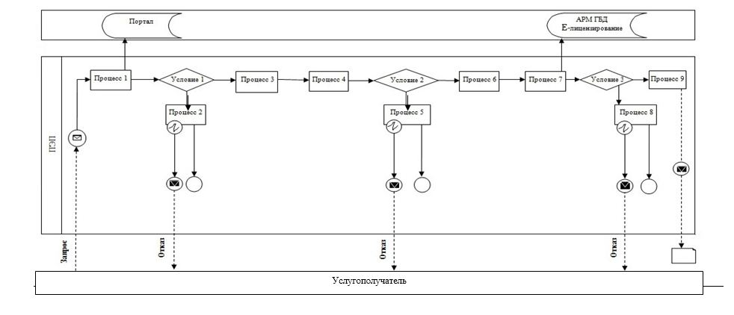

**Условные обозначения:**

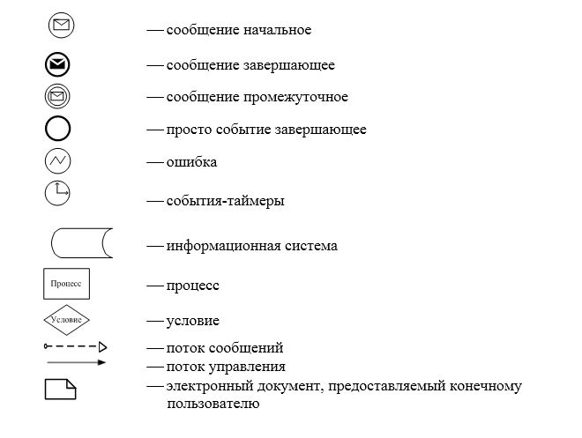

|  |  |
| --- | --- |
|  | Приложение 4 к Регламенту государственной услуги "Государственная регистрация договора долгосрочного лесопользования на участках государственного лесного фонда" |

**Справочник бизнес-процессов оказания государственной услуги**  
**"Государственная регистрация договора долгосрочного**  
**лесопользования на участках государственного лесного фонда"**

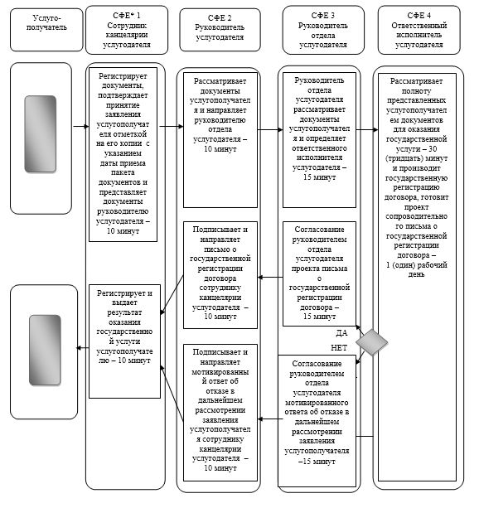

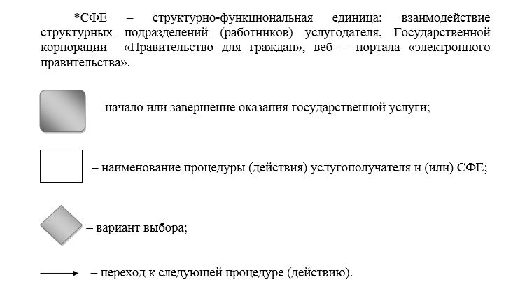

|  |  |
| --- | --- |
|  | Приложение 2 к постановлению акимата города Астаны от 08 августа 2016года № 205-1421 |

**Регламент государственной услуги "Выдача разрешения на**  
**использование участков под объекты строительства на землях**  
**государственного лесного фонда, где лесные ресурсы**  
**предоставлены в долгосрочное лесопользование для**  
**оздоровительных, рекреационных, историко-культурных, туристских**  
**и спортивных целей; нужд охотничьего хозяйства; побочного**  
**лесного пользования"**  
**1. Общие положения**

      1. Государственная услуга "Выдача разрешения на использование участков под объекты строительства на землях государственного лесного фонда, где лесные ресурсы предоставлены в долгосрочное лесопользование для оздоровительных, рекреационных, историко-культурных, туристских и спортивных целей; нужд охотничьего хозяйства; побочного лесного пользования" (далее – государственная услуга) оказывается Государственным учреждением "Управление природных ресурсов и регулирования природопользования города Астаны" (далее – услугодатель) в соответствии со стандартом государственной услуги "Выдача разрешения на использование участков под объекты строительства на землях государственного лесного фонда, где лесные ресурсы предоставлены в долгосрочное лесопользование для оздоровительных, рекреационных, историко-культурных, туристских и спортивных целей; нужд охотничьего хозяйства; побочного лесного пользования", утвержденным приказом Министра сельского хозяйства Республики Казахстан от 6 мая 2015 года № 18-1/415 "Об утверждении стандартов государственных услуг в области лесного хозяйства и особо охраняемых природных территорий" (зарегистрировано в государственном реестре нормативных правовых актов Республики Казахстан № 11662) (далее – Стандарт).

      Прием заявлений и выдача результата оказания государственной услуги осуществляются через:

      1) канцелярию услугодателя;

      2) веб-портал "электронного правительства" www.egov.kz (далее – портал).

      2. Форма оказания государственной услуги: электронная (частично автоматизированная) и (или) бумажная.

      3. Результат оказания государственной услуги – разрешение на использование участков под объекты строительства на землях государственного лесного фонда, где лесные ресурсы предоставлены в долгосрочное лесопользование для оздоровительных, рекреационных, историко-культурных, туристских и спортивных целей; нужд охотничьего хозяйства; побочного лесного пользования (далее - разрешение).

      На портале результат оказания государственной услуги направляется в "личный кабинет" услугополучателя в форме уведомления о государственной регистрации договора долгосрочного лесопользования на участках государственного лесного фонда, подписанного электронной цифровой подписью (далее – ЭЦП) уполномоченного лица услугодателя, с указанием места и даты для проставления печати на договоре.

      В случае обращения услугополучателя за результатом оказания государственной услуги на бумажном носителе, результат оказания государственной услуги оформляется в электронной форме, распечатывается и заверяется печатью и подписью уполномоченного лица услугодателя.

**2. Описание порядка действий структурных подразделений**  
**(работников) услугодателя в процессе оказания государственной**  
**услуги**

      4. Основанием для начала процедуры (действия) по оказанию государственной услуги при обращении услугополучателя к услугодателю является:

      заявление для получения разрешения на бумажном носителе по форме согласно приложению к Стандарту;

      при обращении на портал – запрос о государственной регистрации договора по форме согласно приложению к Стандарту в форме электронного документа, удостоверенного ЭЦП услугополучателя.

      5. Содержание каждой процедуры (действия), входящей в состав процесса оказания государственной услуги, длительность его выполнения:

      1) первая процедура (действие) – сотрудник канцелярии услугодателя с момента подачи услугополучателем перечня документов, указанных в пункте 9 Стандарта, осуществляет прием и их регистрацию – 10 (десять) минут;

      2) вторая процедура (действие) – руководитель услугодателя ознакамливается с документами услугополучателя и направляет руководителю отдела услугодателя на рассмотрение – 10 (десять) минут;

      3) третья процедура (действие) – руководитель отдела услугодателя рассматривает документы услугополучателя и определяет ответственного исполнителя услугодателя – 15 (пятнадцать) минут;

      4) четвертая процедура (действие) – ответственный исполнитель услугодателя рассматривает документы услугополучателя и оформляет разрешение, либо мотивированный ответ об отказе в дальнейшем рассмотрении заявления услугополучателя – 1 (один) рабочий день;

      5) пятая процедура (действие) – руководитель отдела услугодателя согласовывает разрешение, либо мотивированный ответ об отказе в дальнейшем рассмотрении заявления услугополучателя и передает руководителю услугодателя для подписания – 15 (пятнадцать) минут;

      6) шестая процедура (действие) – руководитель услугодателя подписывает разрешение, либо мотивированный ответ об отказе в дальнейшем рассмотрении заявления услугополучателя и передает сотруднику канцелярии услугодателя на регистрацию – 10 (десять) минут;

      7) седьмая процедура (действие) – сотрудник канцелярии услугодателя регистрирует разрешение, либо мотивированный ответ об отказе в дальнейшем рассмотрении заявления услугополучателя и выдает результат оказания государственной услуги услугополучателю (либо его представителю по доверенности) – 10 (десять) минут.

      6. Результаты процедуры (действия) по оказанию государственной услуги, которые служат основанием для начала выполнения следующей процедуры (действия):

      1) Результат первой процедуры (действия) – направление зарегистрированных документов услугополучателя на резолюцию руководителю услугодателя;

      2) Результат второй процедуры (действия) – направление документов услугополучателя руководителю отдела услугодателя для определения ответственного исполнителя услугодателя;

      3) Результат третьей процедуры (действия) – направление документов ответственному исполнителю услугодателя для оформления разрешения, либо мотивированного ответа об отказе в дальнейшем рассмотрении заявления услугополучателя;

      4) Результат четвертой процедуры (действия) – направление оформленного разрешения, либо мотивированного ответа об отказе в дальнейшем рассмотрении заявления услугополучателя на согласование решения руководителю отдела услугодателя;

      5) Результат пятой процедуры (действия) – направление согласованного разрешения, либо мотивированного ответа об отказе в дальнейшем рассмотрении заявления услугополучателя руководителю услугодателя на подписание;

      6) Результат шестой процедуры (действия) – направление подписанного разрешения, либо мотивированного ответа об отказе в дальнейшем рассмотрении заявления услугополучателя сотруднику канцелярии услугодателя на регистрацию;

      7) Результат седьмой процедуры (действия) – выдача услугополучателю (либо его представителю по доверенности) зарегистрированного разрешения, либо мотивированного ответа об отказе в дальнейшем рассмотрении заявления услугополучателя.

**3. Описание порядка взаимодействия структурных подразделений**  
**(работников) услугодателя в процессе оказания государственной**  
**услуги**

      7. Перечень структурных подразделений (работников) услугодателя, которые участвуют в процессе оказания государственной услуги:

      1) сотрудник канцелярии услугодателя;

      2) руководитель услугодателя;

      3) руководитель отдела услугодателя;

      4) ответственный исполнитель услугодателя.

      8. Описание последовательности процедур (действий) между структурными подразделениями (работниками) с указанием длительности каждой процедуры (действия):

      1) осуществление приема и регистрации сотрудником канцелярии услугодателя документов услугополучателя, предусмотренных пунктом 9 Стандарта, в журнале регистрации входящей корреспонденции с указанием входящего номера и даты приема. Длительность выполнения – 10 (десять) минут;

      2) рассмотрение руководителем услугодателя документов услугополучателя и передача руководителю отдела услугодателя на рассмотрение. Длительность выполнения – 10 (десять) минут;

      3) рассмотрение руководителем отдела услугодателя документов услугополучателя и передача ответственному исполнителю отдела услугодателя на исполнение. Длительность выполнения – 15 (пятнадцать) минут;

      4) рассмотрение ответственным исполнителем услугодателя документов услугополучателя, оформление разрешения, либо мотивированного ответа об отказе в дальнейшем рассмотрении заявления услугополучателя – 1 (один) рабочий день;

      5) согласование руководителем отдела услугодателя разрешения, либо мотивированного ответа об отказе в дальнейшем рассмотрении заявления услугополучателя. Длительность выполнения – 15 (пятнадцать) минут;

      6) подписание руководителем услугодателя разрешения, либо мотивированного ответа об отказе в дальнейшем рассмотрении заявления услугополучателя. Длительность выполнения – 10 (десять) минут;

      7) выдача сотрудником канцелярии услугодателя разрешения, либо мотивированного ответа об отказе в дальнейшем рассмотрении заявления услугополучателя. Длительность выполнения – 10 (десять) минут.

      Описание последовательности процедур (действий) между структурными подразделениями (работниками) услугодателя с указанием длительности каждой процедуры (действия) сопровождается блок-схемой, согласно приложению 1 к настоящему Регламенту.

**4. Описание порядка взаимодействия с Государственной**  
**корпорацией "Правительство для граждан" и (или) иными**  
**услугодателями, а также порядка использования информационных**  
**систем в процессе оказания государственной услуги**

      9. Описание порядка обращения в Государственную корпорацию "Правительство для граждан" и (или) к иным услугодателям, длительность обработки запроса услугополучателя:

      1) процесс 1 – ввод сотрудником услугодателя логина и пароля (процесс авторизации) в автоматизированное рабочее место Государственной базы данных "Е-лицензирование" (далее – АРМ ГБД "Е-лицензирование") для оказания государственной услуги – в течение 1 (одной) минуты;

      2) условие 1 – проверка в АРМ ГБД "Е-лицензирование" подлинности данных о зарегистрированном сотруднике услугодателя через логин и пароль – в течение 1 (одной) минуты;

      3) процесс 2 – формирование в АРМ ГБД "Е-лицензирование" сообщения об отказе в авторизации в связи с имеющимися нарушениями в данных сотрудника услугодателя – в течение 2 (двух) минут;

      4) процесс 3 – выбор услугополучателем государственной услуги, указанной в настоящем Регламенте, вывод на экран формы запроса для оказания государственной услуги и ввод сотрудником услугодателя данных услугополучателя – в течение 2 (двух) минут;

      5) процесс 4 – направление запроса через шлюз "электронного правительства" (далее – ШЭП) в Государственную базу данных "Физические лица"/Государственную базу данных "Юридические лица" (далее – ГБД ФЛ/ГБД ЮЛ) о данных услугополучателя, а также в Единую нотариальную информационную систему (далее – ЕНИС) о данных доверенности представителя услугополучателя – в течение 2 (двух) минут;

      6) условие 2 – проверка наличия данных услугополучателя в ГБД ФЛ/ГБД ЮЛ – в течение 1 (одной) минуты;

      7) процесс 5 – формирование сообщения о невозможности получения данных в связи с отсутствием данных услугополучателя в ГБД ФЛ/ГБД ЮЛ – в течение 2 (двух) минут;

      8) процесс 6 – заполнение формы запроса в части отметки о наличии документов в бумажной форме и сканирование сотрудником услугодателя необходимых документов, представленных услугополучателем, и прикрепление их к форме запроса – в течение 10 (десяти) минут;

      9) процесс 7 – регистрация запроса в АРМ ГБД "Е-лицензирование" и обработка государственной услуги в АРМ ГБД "Е-лицензирование" – в течение 1 (одной) минуты;

      10) условие 3 – проверка услугодателем соответствия услугополучателя квалификационным требованиям и основаниям для выдачи разрешения – в течение 5 (пяти) минут;

      11) процесс 8 – формирование сообщения об отказе в запрашиваемой государственной услуге в связи с имеющимися нарушениями в данных услугополучателя в АРМ ГБД "Е-лицензирование" – в течение 3 (трех) минут;

      12) процесс 9 – получение услугополучателем результата оказания государственной услуги (разрешения на эмиссии в окружающую среду для объектов II, III и IV категории), сформированного в АРМ ГБД "Е-лицензирование". Электронный документ формируется с использованием ЭЦП уполномоченного лица услугодателя – в течение 1 (одной) минуты.

      10. Функциональные взаимодействия информационных систем, задействованных при оказании государственной услуги через услугодателя, приведены в диаграмме согласно приложению 2 к настоящему Регламенту.

      11. Описание порядка обращения и последовательности процедур (действий) услугодателя и услугополучателя при оказании государственной услуги через веб-портал "электронного правительства":

      1) услугополучатель проводит регистрацию на портале с помощью своего регистрационного свидетельства ЭЦП, которое хранится в интернет-браузере компьютера услугополучателя (для незарегистрированных услугополучателей на портале), индивидуального идентификационного номера (далее – ИИН) и бизнес-идентификационного номера (далее – БИН);

      2) процесс 1 – прикрепление в интернет-браузер компьютера услугополучателя регистрационного свидетельства ЭЦП, процесс ввода услугополучателем пароля (процесс авторизации) на портале для получения государственной услуги;

      3) условие 1 – проверка на портале подлинности данных о зарегистрированном услугополучателе через логин (ИИН/БИН) и пароль;

      4) процесс 2 – формирование порталом сообщения об отказе в авторизации в связи с имеющимися нарушениями в данных услугополучателя;

      5) процесс 3 – выбор услугополучателем государственной услуги, указанной в настоящем Регламенте, вывод на экран формы запроса для оказания государственной услуги и заполнение услугополучателем формы (ввод данных) с учетом ее структуры и форматных требований, с прикреплением к форме запроса необходимых документов в электронном виде;

      6) процесс 4 – выбор услугополучателем регистрационного свидетельства ЭЦП для удостоверения подписания запроса;

      7) условие 2 – проверка на портале срока действия регистрационного свидетельства ЭЦП и отсутствия в списке отозванных (аннулированных) регистрационных свидетельств, а также соответствия идентификационных данных между ИИН/БИН, указанных в запросе, и ИИН/БИН, указанных в регистрационном свидетельстве ЭЦП;

      8) процесс 5 – формирование сообщения об отказе в запрашиваемой государственной услуге в связи с неподтверждением подлинности ЭЦП услугополучателя;

      9) процесс 6 – удостоверение (подписание) посредством ЭЦП услугополучателя заполненной формы (введенных данных) запроса на оказание государственной услуги;

      10) процесс 7 – регистрация электронного документа (запроса услугополучателя) на портале и обработка запроса в АРМ ГБД "Е-лицензирование";

      11) условие 3 – проверка услугодателем соответствия услугополучателя квалификационным требованиям и основаниям для выдачи разрешения;

      12) процесс 8 – формирование сообщения об отказе в запрашиваемой государственной услуге в связи с имеющимися нарушениями в данных услугополучателя в АРМ ГБД "Е-лицензирование";

      13) процесс 9 – получение услугополучателем результата оказания государственной услуги (разрешения на эмиссии в окружающую среду для объектов II, III и IV категорий), сформированного на портале. Результат оказания государственной услуги направляется услугополучателю в "личный кабинет" в форме электронного документа, удостоверенного ЭЦП уполномоченного лица услугодателя.

      12. Функциональные взаимодействия информационных систем, задействованных при оказании государственной услуги через веб-портал "электронного правительства", приведены в приложении 3 к настоящему Регламенту.

      13. Подробное описание последовательности процедур (действий), взаимодействий структурных подразделений (работников) услугодателя в процессе оказания государственной услуги отражается в справочнике бизнес-процессов оказания государственной услуги согласно приложению 4 к настоящему Регламенту.

      Справочник бизнес-процессов оказания государственной услуги размещается на интернет - ресурсе услугодателя.

|  |  |
| --- | --- |
|  | Приложение 1 к Регламенту государственной услуги "Выдача разрешения на использование участков под объекты строительства на землях государственного лесного фонда, где лесные ресурсы предоставлены в долгосрочное лесопользование для оздоровительных, рекреационных,  историко-культурных, туристских и спортивных целей; нужд охотничьего хозяйства; побочного лесного пользования" |

**Блок-схема описания последовательности процедур (действий),**  
**между структурными подразделениями (работниками) услугодателя**  
**с указанием длительности каждой процедуры (действия)**

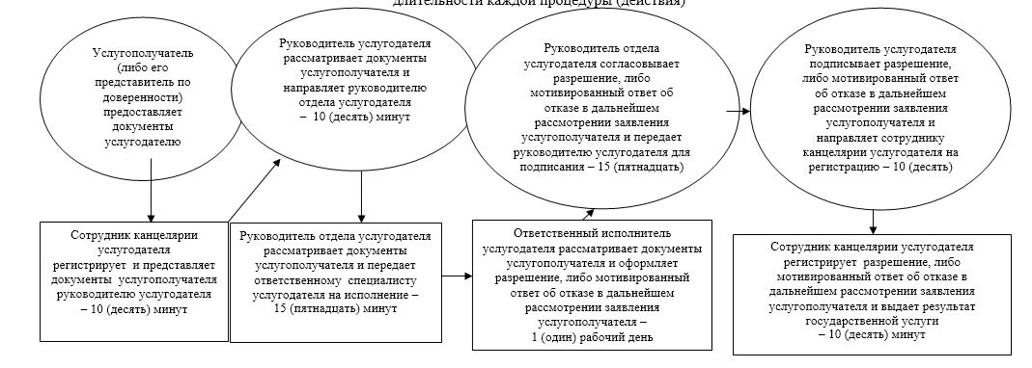

|  |  |
| --- | --- |
|  | Приложение 2 к Регламенту государственной услуги "Выдача разрешения на использование участков под объекты строительства на землях государственного лесного фонда, где лесные ресурсы предоставлены в долгосрочное лесопользование для оздоровительных, рекреационных, историко-культурных,  туристских и спортивных целей; нужд охотничьего хозяйства; побочного лесного пользования" |

**Диаграмма функционального взаимодействия информационных систем,**  
**задействованных при оказании государственной услуги через**  
**услугодателя**

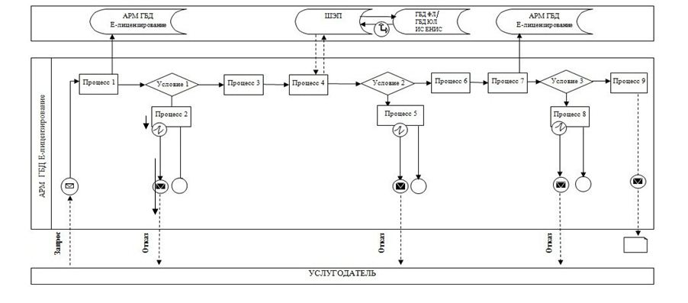

|  |  |
| --- | --- |
|  | Приложение 3 к Регламенту государственной услуги "Выдача разрешения на использование участков под объекты строительства на землях государственного лесного фонда, где лесные ресурсы предоставлены в долгосрочное лесопользование для оздоровительных, рекреационных, историко-культурных, туристских и спортивных целей; нужд охотничьего хозяйства; побочного лесного пользования" |

**Диаграмма функционального взаимодействия информационных систем,**  
**задействованных при оказании государственной услуги через**  
**портал**

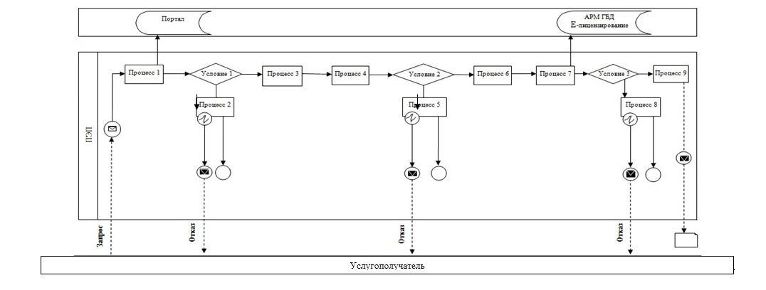

**Условные обозначения:**

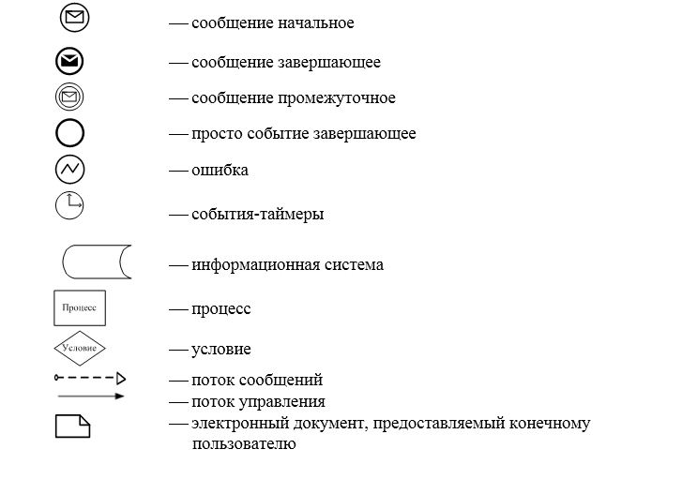

|  |  |
| --- | --- |
|  | Приложение 4 к Регламенту государственной услуги "Выдача разрешения на использование участков под объекты строительства на землях государственного лесного фонда, где лесные ресурсы предоставлены в долгосрочное лесопользование для оздоровительных, рекреационных, историко-культурных, туристских и спортивных целей; нужд охотничьего хозяйства; побочного лесного пользования" |

**Справочник бизнес-процессов оказания государственной услуги**  
**"Выдача разрешения на использование участков под объекты**  
**строительства на землях государственного лесного фонда, где**  
**лесные ресурсы предоставлены в долгосрочное лесопользование**  
**для оздоровительных, рекреационных, историко-культурных,**  
**туристских и спортивных целей; нужд охотничьего хозяйства;**  
**побочного лесного пользования"**

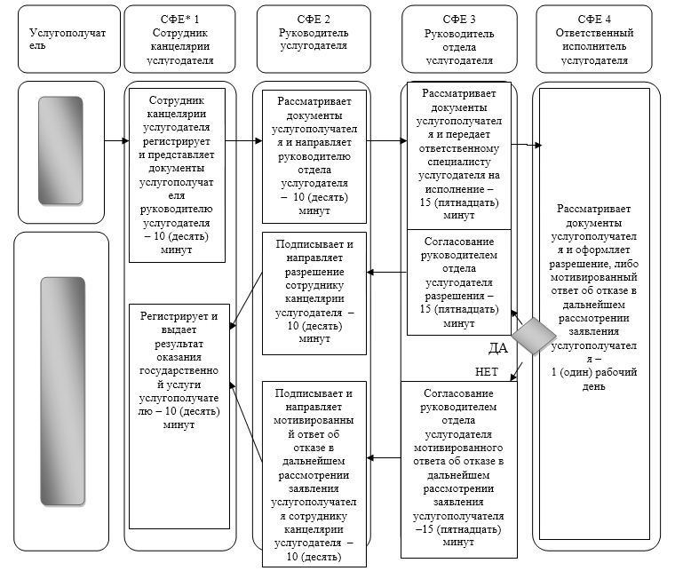

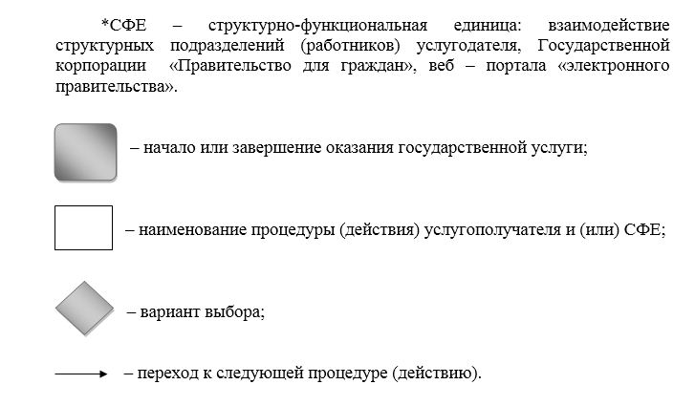

© 2012. РГП на ПХВ «Институт законодательства и правовой информации Республики Казахстан» Министерства юстиции Республики Казахстан